**Otel Otomasyonu**

**Enes Ahmet Gül – Muhammed Emir Yılmaz – Ebubekir Sıddık Nazlı**

**Kısa Bir Özet**

Bu otel otomasyonu veri tabanı projesi, bir otelin günlük operasyonlarını yönetmeyi amaçlar. Bu proje, otelin günlük işlemlerini izlemek, rezervasyonları yönetmek, faturaları oluşturmak, personel takibini yapmak ve müşteri bilgilerini saklamak gibi çeşitli işlemleri kolaylaştırmak için tasarlanmıştır.

**Sistem Mimarisi**

Bu otel otomasyonu veritabanı projesinin temel sistem mimarisi, bir ilişkisel veritabanı üzerine inşa edilmiştir. Proje, aşağıdaki ana bileşenleri içerir:

* **Veritabanı:**

İlişkisel veritabanı, Otel, Oda, Rezervasyon, Fatura, OdaTemizlikTakip, Müşteri, Personel, Şikayet, Restoran, Menü, PersonelMenü, KonferansSalonu ve Etkinlik gibi tabloları içerir.

Tablolar arasında ilişkiler, anahtarlar aracılığıyla kurulur. Örneğin, Rezervasyon tablosu, Müşteri ve Oda tabloları ile ilişkilidir.

* **Uygulama Katmanı:**

Bu katman, veritabanı ile etkileşimde bulunan iş mantığı ve işlem kodlarını içerir.

Otel yönetimi, rezervasyon işlemleri, fatura oluşturma, personel takibi gibi işlevleri gerçekleştiren sınıfları içerir.

* **Kullanıcı Arayüzü (UI):**

Kullanıcıların sistemi etkileşimli olarak kullanmalarını sağlayan bir arayüz katmanı bulunur.

Web tabanlı bir kullanıcı arayüzü veya masaüstü uygulaması, otel personeli ve yönetimi için gerekli olan işlevselliği sağlar.

Bu mimari, otel yönetiminin günlük işlemlerini etkili bir şekilde izlemek, yönetmek ve raporlamak için tasarlanmış bir bütün sistem sağlamaktadır. İlişkisel veritabanı, iş mantığı ve kullanıcı arayüzü arasındaki entegrasyon, sistemin tutarlılığını ve veri bütünlüğünü korumak için önemlidir.

**İstemler Analizi**

Projenin istem analizi şu temel gereksinimlere odaklanır:

* **Otel Yönetimi:**

Oteli temsil eden temel bilgilerin kaydedilmesi, güncellenmesi ve silinmesi (Otel adı, adresi, iletişim bilgileri).

* **Oda Yönetimi:**

Odaların tanımlanması ve özelliklerinin belirlenmesi (Numara, tip, durum, fiyat, kapasite, özellikler).

Odaların rezervasyon durumlarının izlenmesi ve güncellenmesi.

Oda temizlik takibinin yapılması.

* **Rezervasyon Yönetimi:**

Müşterilerin giriş ve çıkış tarihleri, rezervasyon durumu ve ödeme bilgilerinin yönetilmesi.

Rezervasyonların oluşturulması, güncellenmesi ve silinmesi.

* **Fatura Yönetimi:**

Müşterilere ait fatura bilgilerinin oluşturulması ve güncellenmesi.

Toplam fiyatın hesaplanması ve ödeme durumunun izlenmesi.

* **Personel Yönetimi:**

Otel çalışanlarının (personel) bilgilerinin kaydedilmesi ve güncellenmesi.

Personellerin departmanlarına göre sınıflandırılması ve pozisyonlarının belirlenmesi.

* **Müşteri Yönetimi:**

Müşteri bilgilerinin kaydedilmesi ve güncellenmesi (Ad, soyad, TCKimlik, telefon, email).

Müşterilere ait rezervasyon ve fatura bilgilerinin izlenmesi.

* **Restoran ve Menü Yönetimi:**

Restoranın adının ve masa numaralarının belirlenmesi.

Menülerin oluşturulması, fiyatlarının belirlenmesi ve açıklamalarının eklenmesi.

* **Etkinlik ve Konferans Salonu Yönetimi:**

Konferans salonlarının tanımlanması, kapasitelerinin belirlenmesi ve ücretlendirilmesi.

Etkinliklerin adlarının, tarihlerinin ve katılımcı bilgilerinin kaydedilmesi.

* **Şikayet Yönetimi:**

Müşteri şikayetlerinin kaydedilmesi ve çözümlenmesi için gerekli bilgilerin toplanması.

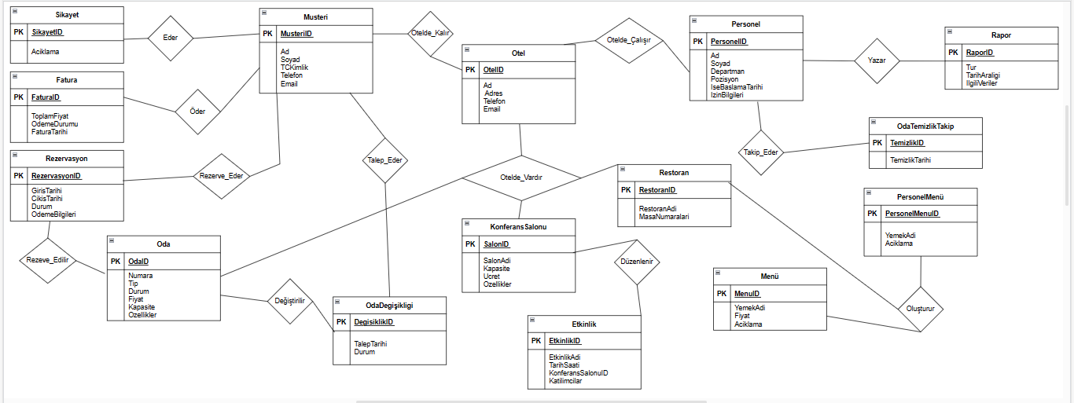**Diyagramlar**

